Surtaxes diverses
Gestan peut prendre en charge, sous réserve de vérifier si le mode de calcul appliqué est bien celui qui est en vigueur dans votre pays, deux types de surtaxes :
- les surtaxes s'appliquant sur le HT et intégrant l'assiette de calcul de la TVA, comme par exemple la taxe FODEC qui s'applique en Tunisie,
- les surtaxes s'appliquant sur le HT sans l'intégrer à l'assiette de calcul de la TVA, comme par exemple la taxe CPS qui s'applique en Polynésie Française depuis le 1er avril 2022
- les surtaxes inversées, du type de celle s'appliquant en Tunisie.
- les droits de timbre, qui sont calculés sur le montant HT, et sur lesquels la TVA n'est pas prélevée.
Les droits de timbre sont imprimés uniquement sur les factures.

Surtaxe type FODEC
Prenons l'exemple d'un produit valant 100 HT, soumis à une TVA de 20%, et à une surtaxe type FODEC, au taux de 1%.
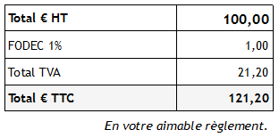
Nous avons :
Prix HT | 100,00
Taxe complémentaire 1% | 1,00
Assiette TVA | 101,00
TVA 20% | 20,20
Total TTC | 121,20
La taxe est donc elle-même taxée, et allez donc, ce qui pose un problème en cas de facture avec plusieurs taux de TVA différents, car dans ce cas, quel taux appliquer sur la surtaxe ? Gestan applique le taux de TVA déclaré comme taux par défaut à la vente, ce qui est le cas majoritaire.

Sur le calcul du FODEC : voir profiscal.com.

Surtaxe type CPS
Prenons l'exemple d'un produit valant 100 HT, soumis à une TVA de 13%, et à une surtaxe type CPS, au taux de 1%.
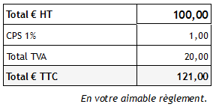
Nous avons :
Prix HT | 100,00
Taxe complémentaire 1% | 1,00
Assiette TVA | 10,00
TVA 20% | 20,00
Total TTC | 121,00

Surtaxes inversées
Dans ce système :
- le fournisseur émet une facture de 1000 (par exemple)
- le client paye 950 au fournisseur, et paye 50 à l'état.
C'est le système qui est en cours en Tunisie, pour les factures de plus de 1000 dinars.

Droit de timbre
Prenons l'exemple d'un produit valant 100 HT, soumis à une TVA de 20%, et à droit de timbre de 0.25%. Ici, nous le calculons sur la base du HT.
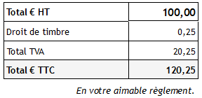
Nous avons :
Prix HT | 100,00
TVA 20% | 20,00
Droit de timbre 0.25% | 0,25
Total TTC | 120,25
Gestan peut calculer les droits de timbre sur la base du total HT ou du montant TTC. Il est aussi possible de définir un plafond, pour les montants calculés en pourcentage, ou un forfait.
régime "Exo supp" de la fiche contact

La totale : surtaxe + droit de timbres
Certains pays subissent à la fois les surtaxes et les droits de timbres !
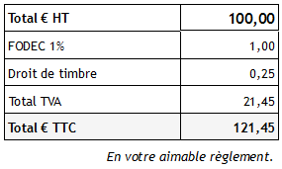
Voilà ce que ça donne avec un produit valant 100 HT, soumis à une TVA de 20%, et à une surtaxe type FODEC, au taux de 1%, et et à droit de timbre de 0.25% calculé sur le HT.
Prix HT | 100,00
Taxe complémentaire 1% | 1,00
Assiette TVA | 101,00
TVA 20% | 20,20
Droit de timbre 0.25% | 0,25
Total TTC | 121,45

Frais de port
Les frais de port, constituant le prix d'un service effectif, n'est pas une surtaxe. Il est possible de les faire figurer dans le bloc des totaux, en déclarant la famille “Frais de port” dans l'onglet présentation du paramétrage des pièce. Ainsi, avec des frais de port de 10 HT sur l'exemple précédent, nous avons :
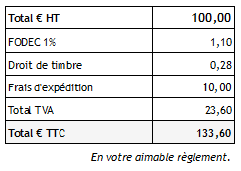
Prix HT | 100,00
Frais de port | 10,00
Taxe complémentaire 1% | 1,10
Assiette TVA | 111,10
TVA 20% | 22,22
Droit de timbre 0.25% | 0,28
Total TTC | 133,60
L'export XIMPORT, actuellement, ne différenciera pas ces postes.
L'imagination du législateur est quasi illimitée quand il s'agit d'inventer de nouvelles taxes.
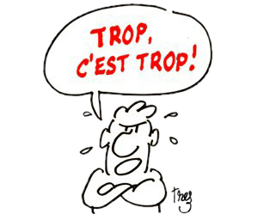 Henri VIII décida par exemple de taxer le port de la barbe dès 1535, mesure qui sera reconduite par Elisabeth Tudor, sa fille, ainsi que par Pierre Le Grand, en Russie, dans les années 1700. En Angleterre, dès 1600, les cheminées et les fenêtre ont été taxées, à l'imitation de la taxe Romaine appelée Ostiarium. La mesure a été copiée par la France, qui a taxé les portes et fenêtres de 1798 à 1926, d'où les fenêtres murées qui s'observent encore en France sur certains bâtiments. En 1885, et jusqu'en 1923, le Canada a taxé les Chinois, qui étaient venus en masse pour constuire les barrages, canaux et chemins de fer du pays. Au Danemark, la graisse est taxée depuis 2011, pour décourager la consommation d'huile et de beurre. Daesh a imposé une taxe de 10 dollars sur les moutons équipés d’une cloche. En France, on parle de taxer bientôt les robots, ou le loyer virtuel qui serait calculé pour les propriétaires de biens immobiliers… La liste serait longue si elle se voulait exhaustive.
Il s'agit pour l'état d'orienter la consommation ou la production dans un sens ou dans l'autre, de complaire à des groupes de pression, ou à la morale du temps (fiscalité “écologique”, par exemple) en vue de “faire de la pédagogie” auprès d'un public de contribuables qui sont pourtant passés sur les bancs de l'éducation nationale, ou de masquer la hausse d'une taxe par la diminution d'une autre. Mais au fond, de prélever toujours davantage, pour une efficacité qui est pour le moins questionnable.
Il existe, pour récupérer des taxes, un outil merveilleux qui s'appelle la TVA : simple à comprendre par tout le monde, simple à déclarer, simple à payer, et modulable facilement. Mais non, il faut à l'administration inventer des surtaxes de ceci ou de cela, avec des conditions d'applications parfois ubuesques, pour des montants quelquefois ridicules, compliquant la vie des citoyens jusqu'à la rendre invivable.
L'exemple type de cette dérive est celui de la fiche de paye. Si elle pouvait encore être calculée manuellement dans les années 80 en France (il y avait quatre colonnes principales : heures travaillées, heures supplémentaires, avantages en nature, charges sociales), elles sont devenues aujourd'hui illisibles, polluées par les prélèvements incomprhénsibles d'organismes divers et variés, inutiles pour la plupart.
Tout cela pour quoi ? Pour rien, car il ne résulte aucun bénéfice d'effiacité ni de justice à inventer des systèmes compliqués et perpétuellement changeants. La seule hypothèse que nous retenons est que chaque inventeur des ces extravagances espère laisser une trace dans l'histoire fiscale des pays qu'ils administrent, un peu comme les canidés au pied des réverbères.

Taxes par pays

France
TVA : 20 %

Gabon
A rédiger

Mali
A rédiger
A SUIVRE…


Autres articles “Facturation”

Facturation : éléments communs
Acomptes-Arrhes
Assistant de création d’entète
Configurateurs Produit
Facturation : éléments communs
Généalogie des pièces
Génération de pièces fournisseur à partir de pièces client
Intermédiation (cas pratique)
Liaisons des pièces
Ligne pourcentage
Numérotation des pièces
Options spécifiques
Retenues de garantie
Surtaxes diverses

Facturation Client
Avancement
Avoirs client
Bons de livraison (BL)
Certification numérique des factures
Commandes client
Devis
Echéancier de facturation
Factur-X
Facturation client : éléments communs
Facturation horaire
Factures client
Factures d'acompte
Factures sous échéancier
Feuille de marge
QR-Facture
Relance facture
Suivi détaillé des commandes client

Facturation Fournisseur
Avoirs fournisseurs
Bons de réception
Commandes fournisseurs
Demande de prix fournisseurs
Facturation fournisseur : éléments communs
Factures fournisseurs
Tarifs fournisseurs : mise à jour

